Especificación de requisitos de software

Proyecto: Sistema de automatización Web para la gestión de Procesos Administrativos de despachos jurídicos “Buffet Jurídico López y Asociados” Aguascalientes, Aguascalientes.

Febrero del 2022

Ficha del documento

Fecha | Revisión | Autor | Verificado dep. Calidad.
25/02/2022 | Aprobado | García Juan Carlos | 

Documento validado por las partes en fecha:

Por el cliente | Por la empresa
Socio junior Harvey Spencer | Bufete Jurídico López y Asociados

Introducción

En este documento se tiene integrados las especificaciones para el desarrollo de una página web “ABOGABOT” con los requerimientos de entrada y creación de perfil, consulta de ejercicios jurídicos específicamente en el ámbito de divorcios.

La página debe de contener un sistema de pago en línea; sólo pago por vía tarjera de crédito o débito de los siguientes bancos: BBVA, Santander, Scotiabank y HSBC.

Finalmente, la página debe visualizar los datos recibidos para que los apruebe un especialista de contrato por el buffet.

Propósito

El propósito es dar a conocer los requerimientos establecidos durante la etapa de entrevista y evaluación de las especificaciones deseadas por el cliente.

Alcance

El producto ABOGABOT deberá de visualizar los datos de los usuarios a través de un sólo consultor del buffet, por lo general es un especialista, así como realizar pagos de asesoría legal correspondiente a los divorcios.

Personal involucrado

Nombre | Juan Carlos García
Rol | Analista, diseñador y programador
Categoría Profesional | TSU-Informática
Responsabilidad | Análisis de información, diseño y programación del SIS-I
Información de contacto | juan@hotmail.com

Nombre | Mauro Martínez
Rol | Analista, diseñador y programador
Categoría Profesional | TSU-Informática
Responsabilidad | Análisis de información, diseño y programación del SIS-I
Información de contacto | Mauro_98@hotmail.com

Definiciones, acrónimos y abreviaturas

Nombre | Descripción
Usuario | Persona que usará el sistema para gestionar procesos
SIS-I | Sistema de Información Web para la Gestión de Procesos Administrativos y Académicos
ERS | Especificación de Requisitos Software

Referencias
- INEGI. Datos de Divorcios: chrome-extension://efaidnbmnnnibpcajpcglclefindmkaj/viewer.html?pdfurl=https%3A%2F%2Fwww.inegi.org.mx%2Fcontenidos%2Fsaladeprensa%2Fboletines%2F2021%2FEstSociodemo%2FDivorcios2021.pdf&clen=1133363&chunk=true

Descripción general

Perspectiva del producto
El sistema ABOGABOT será un producto diseñado para trabajar en entornos WEB, lo que permitirá su utilización de forma rápida y eficaz, estará enfocado en la especialidad del buffet de abogados: divorcios.

La mayor cantidad de divorcios esta entre la edad de 35 a 45 años y el estado con la mayor cantidad de divorcios están en el estado de Aguascalientes, por lo que el buffet encontró una oportunidad de aumentar su demanda actual.

Funcionalidad del producto

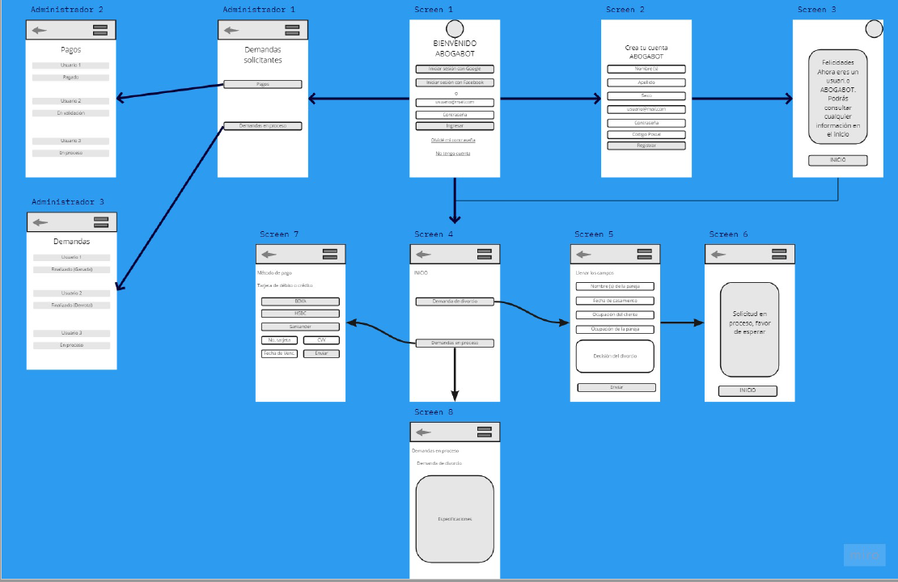

Características de los usuarios
Tipo de usuario | Cliente
Formación | Desconocida
Actividades | Solicitud o consulta de divorcio

Tipo de usuario | Consultor
Formación | Lic. En Administración de Empresas o carreras a fin
Actividades | Facilitar el proceso de selección de trabajos
.

Restricciones
- Interfaz para ser usada con internet.
- Uso de Dominio (X)
- Lenguajes y tecnologías en uso: HTML, JAVA, CSS, SQL.
- Los servidores deben ser capaces de atender consultas concurrentemente.
- El sistema se diseñará según un modelo cliente/servidor.
- El sistema deberá tener un diseño e implementación sencilla, independiente de la plataforma o del lenguaje de programación.
.

Suposiciones y dependencias

- Se asume que los requisitos aquí descritos son estables
- Los equipos en los que se vaya a ejecutar el sistema deben cumplir los requisitos antes indicados para garantizar una ejecución correcta de la misma

Requisitos específicos

Requerimientos Funcionales

Identificación del requerimiento: | RF01
Nombre del Requerimiento: | Automatizar las demandas de sus clientes.
Características: | El usuario podrá acceder a un formulario de demandas legales.
Descripción del requerimiento: | El sistema será exclusivo en el ámbito de divorcios
Prioridad del requerimiento:
Alta

Identificación del requerimiento: | RF02
Nombre del Requerimiento: | Registrar Usuarios.
Características: | Los usuarios deberán registrarse en el sistema para acceder a cualquier parte del sistema.
Descripción del requerimiento: | El sistema permitirá al usuario (estudiante, docente y Administrador) registrarse. El usuario debe suministrar datos como: CI, Nombre, Apellido, E-mail, Usuario y Password.
Prioridad del requerimiento:
Alta

Identificación del requerimiento: | RF03
Nombre del Requerimiento: | Administración de información.
Características: | Seguimiento de demanda.
Descripción del requerimiento: | El administrador del sitio recibe la notificación de una nueva demanda y con los datos llenados del formulario se crea automáticamente el documento legal en formato Word para empezar el proceso.
Prioridad del requerimiento:
Alta

Identificación del requerimiento: | RF04
Nombre del Requerimiento: | Administración de información.
Características: | El sistema ofrecerá al usuario información del pago.
Descripción del requerimiento: | El administrador recibe el pago y debe de ser capaz de verlo en un dashboard para ver la cantidad de ingresos recibidos.
Prioridad del requerimiento:
Alta

Identificación del requerimiento: | RF05
Nombre del Requerimiento: | Consultar Información.
Características: | Servicio de notificaciones del proceso.
Descripción del requerimiento: | Consultar Datos del Cliente: El administrador actualiza el proceso de la demanda y agrega comentarios en cada paso del proceso.
Prioridad del requerimiento:
Alta

Identificación del requerimiento: | RF06
Nombre del Requerimiento: | Notificaciones.
Características: | El sistema visualizará notificaciones.
Descripción del requerimiento: | Al usuario le llegan correos de notificación para saber el avance de su proceso.
Prioridad del requerimiento:
Alta

Identificación del requerimiento: | RF07
Nombre del Requerimiento: | Visualización de página.
Características: | Visualización en diferentes versiones web.
Descripción del requerimiento: | La página debe de estar habilitada para poderla ver desde el celular.
Prioridad del requerimiento:
Alta

Identificación del requerimiento: | RF08
Nombre del Requerimiento: | Visualización de página.
Características: | Teoría de color
Descripción del requerimiento: | La preferencia de colores del cliente es azul marino y blanco, pero acepta propuestas.
Prioridad del requerimiento:
Alta

Requisitos comunes de las interfaces
.

Interfaces de usuario

La interfaz con el usuario consistirá en un conjunto de ventanas con botones, listas y campos de textos. Ésta deberá ser construida específicamente para el sistema propuesto y, será visualizada desde un navegador de internet.

Interfaces de hardware

Será necesario disponer de equipos de cómputos en perfecto estado con las siguientes características:

- Adaptadores de red.
- Procesador de 1.66GHz o superior.
- Memoria mínima de 256Mb.
- Mouse.
- Teclado.

Interfaces de software

- Sistema Operativo: Windows XP o superior.
- Explorador: Mozilla o Chrome (aplica para versiones Android y IOs).

Interfaces de comunicación

Los servidores, clientes y aplicaciones se comunicarán entre sí, mediante protocolos estándares en internet, siempre que sea posible. Por ejemplo, para transferir archivos o documentos deberán utilizarse protocolos existentes (FTP u otros convenientes).

Requisitos funcionales

Requisito funcional 1

- Autentificación de Usuarios: los usuarios deberán identificarse para acceder a cualquier parte del sistema.

- El sistema podrá ser consultado por cualquier usuario dependiendo del módulo en el cual se encuentre y su nivel de accesibilidad.

Requisito funcional 2

- Registrar Usuarios: El sistema permitirá al usuario (estudiante, docente y Administrador) registrarse. El usuario debe suministrar datos como: CI, Nombre, Apellido, E-mail, Usuario y Password.

Requisito funcional 3

- Administrar información: El administrador del sitio recibe la notificación de una nueva demanda y con los datos llenados del formulario se crea automáticamente el documento legal en formato Word para empezar el proceso.

Requisito funcional 4

- Administrar información: El administrador recibe el pago y debe de ser capaz de verlo en un dashboard para ver la cantidad de ingresos recibidos.

Requisito funcional 5

- Consultar Datos del Cliente: El administrador actualiza el proceso de la demanda y agrega comentarios en cada paso del proceso.

Requisito funcional 6

- Notificaciones: Al usuario le llegan correos de notificación para saber el avance de su proceso.

Requisito funcional 7

- Visualización: La página debe de estar habilitada para poderla ver desde el celular.

Requisito funcional 8

- Visualización: La preferencia de colores del cliente es azul marino y blanco, pero acepta propuestas.

Requisitos no funcionales

Requisitos de rendimiento

- Garantizar que el diseño de las consultas u otro proceso no afecte el desempeño de la base de datos, ni considerablemente el tráfico de la red.

Seguridad

- Garantizar la confiabilidad, la seguridad y el desempeño del sistema informático a los diferentes usuarios. En este sentido la información almacenada o registros realizados podrán ser consultados y actualizados permanente y simultáneamente, sin que se afecte el tiempo de respuesta.
- Garantizar la seguridad del sistema con respecto a la información y datos que se manejan tales sean documentos, archivos y contraseñas.
- Facilidades y controles para permitir el acceso a la información al personal autorizado a través de Internet, con la intención de consultar y subir información pertinente para cada una de ellas.

Fiabilidad

- El sistema debe tener una interfaz de uso intuitiva y sencilla
- La interfaz de usuario debe ajustarse a las características de la web de la institución, dentro de la cual estará incorporado el sistema de gestión de procesos y el inventario

Disponibilidad

- La disponibilidad del sistema debe ser continua con un nivel de servicio para los usuarios de 7 días por 24 horas, garantizando un esquema adecuado que permita la posible falla en cualquiera de sus componentes, contar con una contingencia, generación de alarmas.

Mantenibilidad

- El sistema debe disponer de una documentación fácilmente actualizable que permita realizar operaciones de mantenimiento con el menor esfuerzo posible

- La interfaz debe estar complementada con un buen sistema de ayuda (la administración puede recaer en personal con poca experiencia en el uso de aplicaciones informáticas).

Portabilidad

- El sistema será implantado bajo la plataforma de Windows.

